建设项目基本情况
工程名称 | 渭南变16条110KV出线落地改造工程
建设单位 | 渭南高新城棚改有限公司
法人代表 | 李祯 |  |  |  | 联系人 |  |  | 乔凯
通讯地址 | 渭南市东风大街西段长安银行高新支行二楼
联系电话 | 13399135287 |  | 传真 |  |  |  |  | 邮政编码 |  | 714000
建设地点 | 乐天大街（穆家路至新盛路）、站西路（胜利大街至乐天大街）、胜利大街（丰庆路至渭清路）
立项审批  部门 | 渭南高新区发展和改革局 |  |  | 项目代码 |  |  | 2018-610563-48-03-070894
建设性质 | 新建■ 改扩建□ 技改□ |  |  | 行业类别  及代码 |  |  | 电力供应 D4420
占地面积 |  |  |  | 绿化面积 |  |  | /
总投资  （万元） | 20860 | 其中：环保投资（万元） |  | 69 |  |  | 环保投资占总投资比例（%） |  | 0.33
评价经费  （万元） | / | 预期投产日期
工程内容及规模
一、项目建设背景
目前渭南高新区架空高压线蛛网密布，影响城市形象，部分架空高压线周边居住人口多，成为影响周边群众身心健康的不利因素。同时，根据《中华人民共和国电力设施保护条例》，“架空电力线路保护区为导线边线向外侧水平延伸并垂直于地面所形成的两平行面内的区域，35-110千伏电压导线的边线延伸距离为10米”，即110KV高压线两侧20-30米范围内不能建设任何建筑物。目前渭南高新区范围内特别是城郊地区，高压线纵横交错，占用了大量土地，部分高压线的存在严重影响城区建设的规划布局和招商项目的落地。
为了适应和促进城市的快速发展，满足居民和投资者的用电需求，解决渭南高新区目前高压线存在的问题，项目单位提出了渭南变16条110kV出线落地改造项目的建设。本项目实施将高压线入地改造，拟将330kV渭南变16回110kV出线落地改造，全部出线将改为电缆敷设，沿市政建设的电缆隧道敷设。新建电缆隧道3515m，敷设电缆线
路26228m，同时建设消防、通风、排气、电气、监控、门禁报警等配套设施。极大拓展城区建设发展空间，减少土地浪费，盘活高压线下及周边闲置土地，完善高新区城市市政公用设施建设，提高区域地块价值，改善区域投资环境，美化城市景观，便于土地集约利用。
根据《中华人民共和国环境影响评价法》、《建设项目环境保护管理条例》以及《建设项目环境影响评价分类管理名录》中有关规定，该项目属于“181输变电工程 其他（100 千伏以下除外）”需实行环境影响报告表审批管理，渭南高新城棚改有限公司委托陕西省现代建筑设计研究院开展该项目的环境影响评价工作 （附件 1：委托书）。本评价单位接受委托后即派技术人员现场踏勘和收集有关资料，并依照《建设项目环境影响评价技术导则》等有关规定编制《渭南变16条110KV出线落地改造工程环境影响报告表》。
二、分析判定相关情况
1、产业政策符合性分析
根据《产业结构调整指导目录（2019年本）》，本项目属于“鼓励类”中 “四、电力”中“10、电网改造与建设，增量配电网建设”。本项目不在《市场准入负面清单（2018年版）》中禁止准入及许可准入事项之列；同时本项目不在《陕西省国家重点生态功能区产业准入负面清单 (试行)》（陕发改规划 [2018]213号）之内。
本项目已通过渭南高新区发展和改革局审核，并取得项目备案确认书，项目代码2018-610563-48-03-070894，见附件2。
2、规划的符合性分析
（1）与电网规划符合性
本项目是对渭南330kv变电站原16条110kv出线落地改造，优化电网结构，符合区域电网规划。
（2）与渭南市高新区总体规划符合性
本项目的实施，使城市架空电力线路入地，减少庞大、蛛网密布的城市架空线，对于美化渭南高新区城市环境，提升城市形象具有重要意义；同时项目的实施，可对腾出的土地进行合理规划，并与周边区域规划用地实现功能融合和空间连续。
由于架空线的空间安全距离要求比地下管线更高,对相邻土地的使用限制较多,因而大大降低了土地的利用价值,架空线下地,可提高利用价值,以满足城市规划、发展和更新的需要。本项目为渭南330kv变电站110KV架空电缆落地改造工程，是渭南高新片区内重要的电力走廊干道。同时，项目改造路段乐天大街（穆家路至新盛路）、站西路（胜利大街至乐天大街）、胜利大街（丰庆路至渭清路）均是渭南市城市主干道。本项目的实施将改善现有片区供电质量，完善区域电力网的布局起到积极作用。
3、选线可行性分析
本工程110kV 架空入地线路路径选择均结合渭南市高新区及周边规划进行了统筹考虑,线路路径尽量选择沿规划及现有道路走线，线路路径见附图3。
电力隧道敷设线路主要包括乐天大街（穆家路至新盛路）、站西路（胜利大街至乐天大街）、胜利大街（丰庆路至渭清路）。线路主要沿规划和现状道路路边绿化带建设，线路的走线不涉及地面构筑物的搬迁。
4、项目特点
本项目是通过新建城镇地下管廊，将渭南330kv变电站原16条110kv出线落地改造，改造后的线路全部采用地下电缆敷设，其运行产生的工频电场强度和工频感应强度均小于原110kV架空线路所产生的工频电场强度和工频感应强度，渭南变16条110KV出线落地改造工程所带来的环境效应为正效应。
三、架空线现状
本次项目主要对原渭南330kv变电站16回出线进行落地改造。涉及的16回出线分别为渭开I线、渭开II线、渭化I线、渭化II线、渭三I线、渭三II线、渭良线、渭城线、渭零线、渭槐线、渭招线、渭毕线、渭辛线、渭固线、渭穆I线、渭穆II线等。本次涉及的拆除的线路长度、走向、塔基等具体数量有待进一步核实，后期由电力公司组织实施对原架空电缆及塔基进行拆除，暂不纳入本项目。
四、本次高压线落地管廊敷设路径
本项目涉及16回110kV高压线落地，电缆敷设路径分别为：
（1）渭开 I、II 共计2回110kV由南围墙出线经站南路、站西路向南至胜利大街，然后向西至丰庆路向南至新建终端。
（2）渭化 I、II 共计2回110kV由南围墙出线经站南路、站西路向南至胜利大街，然后向西至丰庆路向南至新建终端。
（3）渭三 I、II 共计2回110kV由南围墙出线经站南路、站西路向南至胜利大街，然后向东至渭清路接入现状电力隧道。
（4）渭良、渭城共计2回110kV 由南围墙出线经站南路、站西路向南至胜利大街，然后向东至渭清路接入现状电力隧道。
（5）渭零、渭槐共计2回110kV 由南围墙出线经站南路、站西路向北由现状330kV 架空线下侧至乐天大街，然后向西至新盛路接入新建终端。
（6）渭招、渭毕共计2回110kV 由南围墙出线经站南路、站西路向北由现状330kV 架空线下侧至乐天大街，然后向东至渭清路接入已建终端。
（7）渭辛、渭固共计2回110kV 由南围墙出线经站南路、站西路向北由现状330kV 架空线下侧至乐天大街，然后向东接入已建终端。
（8）渭穆 I、II 共计2回110kV 由北围墙出线向北由现状330kV架空线下侧至乐天大街，然后向东接入已建终端。
五、工程内容及规模
1、项目概况
本工程对渭南330kv变电站原16条110kv出线落地改造，新建电缆隧道3515m，敷设电缆线路26228m，同时建设消防、通风、排气、电气、监控、门禁报警等他配套设施。项目建设内容及工程规模见表1。
表1 本工程建设内容及规模
组成 |  | 具体内容
主体工程 | 电力隧道（钢筋混凝土） | 规格 | 数量（m）
主体工程 | 电力隧道（钢筋混凝土） | （2.0+2.0）×3.5m | 197
主体工程 | 电力隧道（钢筋混凝土） | 2.0×3.5m | 1041
主体工程 | 电力隧道（钢筋混凝土） | 2.0×2.7m | 1901
主体工程 | 电力隧道（钢筋混凝土） | 1.5×2.2m | 70
主体工程 | 电力隧道（钢筋混凝土） | φ3.5m 钢筋混凝土顶管 | 66
主体工程 | 电力隧道（钢筋混凝土） | φ3.0m 钢筋混凝土顶管 | 240
主体工程 | 电力隧道（钢筋混凝土） | 合计 | 3515
临时工程 | 施工营地 | 项目在沿线设置项目部（不新征占地，利用原闲置活动板房）。工程施工活动均集中在项目沿线施工围挡内进行。
公用工程 | 给水 | 本项目给水主要是施工场地抑尘洒水，水源采用市政供水。
公用工程 | 排水 | 本项目施工期基本无生产废水排放，生活污水进入市政污水管网。
公用工程 | 供电 | 本工程无大的用电设备，施工用电可直接从附近电网引入。
环保工程 | 施工期废水 | 施工场区生活污水依托沿线已有的排水设施，无生产废水产生。
环保工程 | 施工期废气 | 对物料进行加篷布遮盖，在工程建设路段内进行洒水降尘，及时对路面进行清洁，距离居民点较近的道路路段设置围挡。
环保工程 | 施工期噪声 | 设置隔声围挡，控制施工时间、夜间及中午休息时间禁止施工；加强施工期各类易产生施工噪声的施工活动管理。
环保工程 | 施工期  固废 | 施工期产生的废包装材料可由综合利用厂家进行回收综合利用，产生的建筑垃圾送渭南市政府部门指定的建筑垃圾消纳厂。

2、工程布置方案及建设内容
敷设线路主要包括乐天大街（穆家路至新盛路）、站西路（胜利大街至乐天大街）、胜利大街（丰庆路至渭清路）。
考虑到110kV高压敷设电缆的安全性，本项目采用隧道敷设方式。新建电力隧道3515m。
表2 本工程电力隧道规模一览表
路名 | 起始点 | 断面尺寸（m） | 容量 |  |  | 管位 | 长度  （m）
路名 | 起始点 | 断面尺寸（m） | 110kV/  回 | 10kV/  回 | 通信桥架/mm | 管位 | 长度  （m）
站南  路 | 南围墙—站西路 | （2.0+2. 0）×3.5 | 12（8+4） | 6 | 2×（400×150） | 电力隧道中心线位于围墙南侧3m | 197
站南  路 | 南围墙—站西路 | （2.0+2. 0）×3.5 | 10（6+4） | 18 | 2×（400×150） | 电力隧道中心线位于围墙南侧3m | 197
站西路 | 新区北街  —乐天大街 | 2.0×3.5 | 12（8+4） | 6 | 2×（400×150） | 现状330kV  架空线下侧 | 239
站西路 | 站南路—胜利大街 | 2.0×3.5 | 12（8+4） | 6 | 2×（400×150） | 电力隧道中心线位于道路中心线东侧7.5m | 250
站西路 | 站南路—新区北街 | 2.0×3.5 | 10（6+4） | 18 | 2×（400×150） | 电力隧道中心线位于道路中心线东侧7.5m | 213
站西路 | 过乐天大  街顶管 | φ3.5 | 12（8+4） | 6 | 2×（400×150） |  | 66
乐天大  街 | 穆家路—新盛路 | 2.0×3.5 | 10（6+4） | 18 | 2×（400×150） | 电力隧道中心线位于道路中心线北侧31.5m | 339
胜利大街 | 丰庆路—渭清路 | 2.0×2.7 | 10（6+4） | 18 | 2×（400×150） | 电力隧道中心线位于道路中心线北侧24m | 1764
胜利大街 | 过新盛路顶管 | φ3.0 | 10（6+4） | 18 | 2×（400×150） | 电力隧道中心线位于道路中心线北侧24m | 103
胜利大街 | 过新区东路顶管 | φ3.0 | 10（6+4） | 18 | 2×（400×150） | 电力隧道中心线位于道路中心线北侧24m | 98
丰庆路 | 胜利大街  —新建终端 | 2.0×2.7 | 10（6+4） | 18 | 2×（400×150） | 电力隧道中心线位于道路中心线东侧18.5m | 137

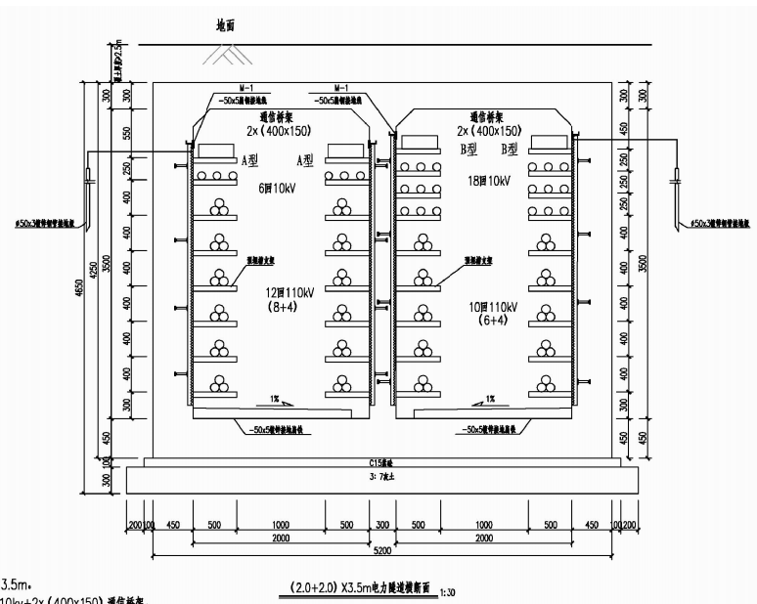
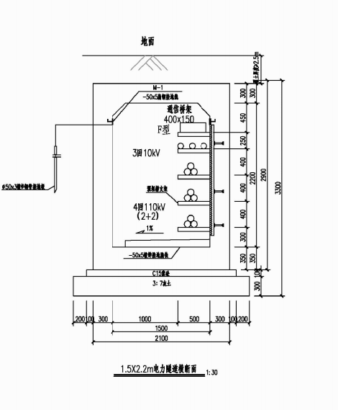 | 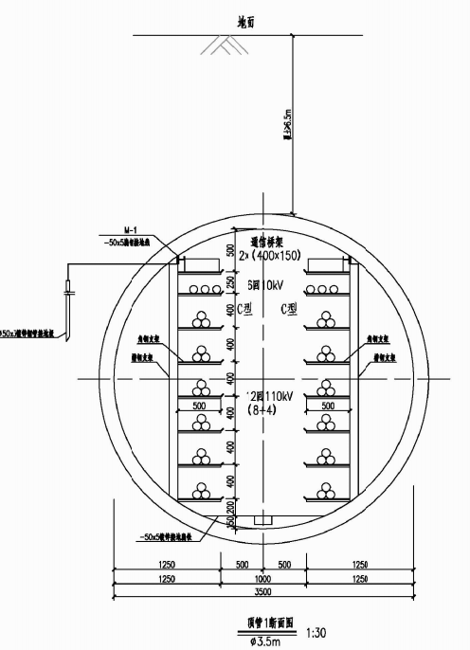
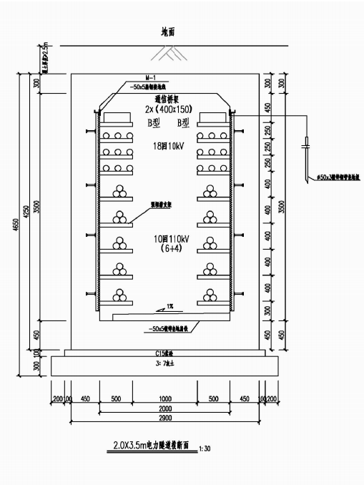 | 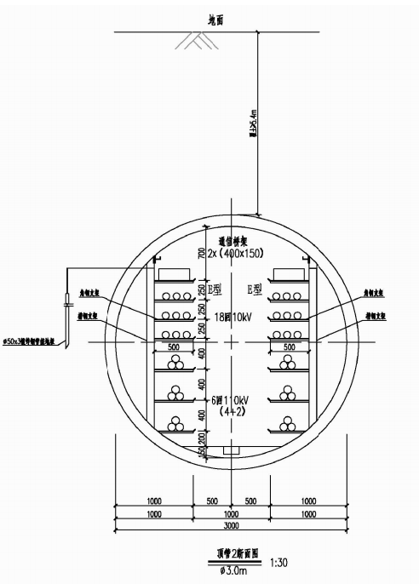
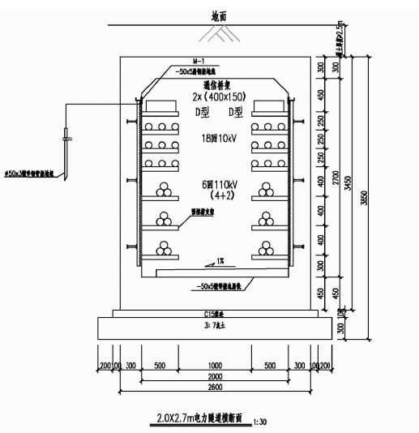 | 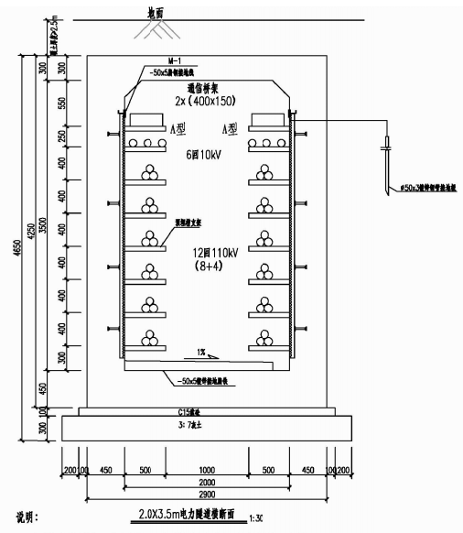
图1 本工程各类电力隧道断面示意图
- 工程占地与土石方
1、工程占地
本项目无永久占地。临时占地主要是隧道施工临时占地。
（1）施工营地
本项目在城区内进行施工，施工区域为线性区域，但工程量较小且集中，项目施工人员生活办公集中在项目部（不新征占地，利用原闲置活动板房）。
（2）临时场地设置
项目管道开挖后的土方临时堆放在管线两侧施工范围内，待管道敷设完成后立即回填，项目不单独设置弃渣场、堆渣场等。本项目不设堆料场，项目用管线直接放置围挡内管道沟槽两侧，随堆随用；项目沿线不设拌合场，道路恢复所用拌合料均外购；本项目线路较长，所用大型机械设备较少，且机械设备流动性大，不设专门的施工机械停放场。
除丰庆路正常段电力隧道位于道路人行道下，其余电力隧道均位于道路红线外绿化带内。全线施工采用顶管+大开挖的方式，共设置12座顶管井，12座接收井。
新建电力隧道3515m，根据隧道尺寸及施工方案，施工临时占地16471m²。
本项目工程占地情况见表3。
表3 工程占地情况一览表 单位：m²
2、土石方平衡
项目 | 组成 | 合计 | 备注
临时占地 | 电力隧道开挖 | 4725 | 占地全部为市政道路
临时占地 | 电力隧道顶管井、接收井 | 10418 | 占地中有广场640m²，菜园、苗圃及荒草地835m²，其余全部为市政道路（主要为人行道和绿化带）
临时占地 | 施工临时道路 | 1328 | 占地全部为市政道路绿化带
合计 |  | 16471
本工程釆用电缆顶管隧道+大开挖方式敷设，在顶管工作井、接收井、顶管隧道施工以及大开挖时需开挖一定数量的土石方。
根据隧道尺寸及施工方案，本工程电力隧道挖方量约为32700m³，回填量约为 9634m³，弃方量约为23066m³。该堆土与废弃物等严格按照市政指定地点进行堆放，以防水材料加以覆盖，并由政府部门用于其它项目。
本项目工程土石方平衡见表4。
表4 工程土石方平衡表
线路工程 | 挖方（万m³） | 回填（万m³） | 弃方（万m³）
线路工程 | 挖方（万m³） | 回填（万m³） | 数量 | 去向
电缆开挖施工 | 1.99 | 0.5863 | 1.4037 | 由政府部门用于其它项目
顶管施工 | 1.28 | 0.3771 | 0.9029 | 由政府部门用于其它项目
合计 | 3.27 | 0.9634 | 2.3066 | 由政府部门用于其它项目

五、工期安排
本项目拟定施工期为12个月，计划从2020年3月初开工建设，于2021年2月竣工。
六、项目总投资
本工程建设项目总投资为20860万元，环保投资为69万元，占工程总投资比例为0.33%。

与本项目有关的原有污染情况及主要环境问题
项目周边大多数为居民住宅区、政府机关和待开发用地。主要环境问题为附近居民区和工业企业在生产过程中产生的噪声、污水、垃圾、道路汽车产生的尾气和噪声。原线路属于高压架空电缆,由于架空输电设备与大地之间形成电位差,这就形成了比较强的电磁场,从而引起电晕现象。而电晕现象的形成会造成高压输电线路上造成电晕损耗,并造成发热、噪声等不利影响。
（1）电磁影响：渭南330KV变电站16条110kv架空高压线周边居住人口多，成为影响周边群众身心健康的不利因素。由于原输电线路建设时间较早，均在2000年以前，且建设时序较长，本次未能收集到原环评报告，但对330KV变电站出线进行了现状监测，根据现状监测，各监测点工频电场强度值为6.40~33.45V/m、工频磁感应强度值为0.0075~0.2491μT，均远小于《电磁环境控制限值》（GB8702-2014）中规定的公众曝露控制限值（工频电场强度4kV/m，工频磁感应强度100μT）。本项目是对渭南330KV变电站16条110kv架空线进行落地改造，根据理论分析及实际监测结果，本次项目实施后，电磁影响大大减小，对环境影响为正效应。
（2）社会及生态影响：根据《中华人民共和国电力设施保护条例》，“架空电力线路保护区为导线边线向外侧水平延伸并垂直于地面所形成的两平行面内的区域，35-110千伏电压导线的边线延伸距离为10米”，即110KV高压线两侧20-30米范围内不能建设任何建筑物。目前渭南高新区范围内特别是城郊地区，高压线纵横交错，占用了大量土地，部分高压线的存在严重影响城区建设的规划布局和招商项目的落地。本次项目实施后，极大拓展城区建设发展空间，减少土地浪费，盘活高压线下及周边闲置土地，完善高新区城市市政公用设施建设，提高区域地块价值，改善区域投资环境，美化城市景观，便于土地集约利用。

项目所在地自然环境简况
自然环境简况（地形、地貌、地质、气候、气象、水文、植被、生物多样性等）
一、地理位置
渭南市位于关中平原东部，陕西省东部，渭南南东襟黄河与山西运城、河南三门峡毗邻，西与西安、咸阳相接，南倚秦岭与商洛为界，北靠桥山与延安、铜川接壤。距古城西安60公里，距咸阳国际空港80公里。郑西、大西2条高铁在此并站交汇，陇海、西南等6条铁路与连霍、京昆等3条高速公路和9条国道省道纵横贯穿，是中东部地区进入西北门户的交通要道。
本项目分布在渭南市高新区，敷设线路主要包括乐天大街（穆家路至新盛路）、站西路（胜利大街至乐天大街）、胜利大街（丰庆路至渭清路）。
二、地形地貌
渭南市地处秦岭纬向、祁吕贺山字型、新华夏系和陇西旋卷四个巨型构造体系的交汇地区，地形复杂多样。南部为秦岭山地，海拔800～2400m，中部偏南是黄土台原，海拔600～800m，中部和北部为渭河平原，海拔330～600m。渭河从中部蜿蜒东去，零河、湭河、赤水河自南向北成“川”字形入渭。境内有高山峻岭，重峦叠嶂；深谷大川，幽静清雅；宽阔平原，一望无际；滔滔河流，奔腾直下。构成了山峰起伏，丘陵连绵，河溪交汇，原面相接的地貌。史称“省垣首辅”，“形胜甲于三秦”。
本项目拟建地的地貌单元主要为渭河冲积平原和渭河漫滩两种地貌特征。
三、水文
1、地表水
渭南市地处黄河流域，地表水主要有：自西而东流经本区的渭河，自南而北流经渭南市东郊的尤河(系渭河支流)。渭河是黄河一级支流，发源于甘肃省渭源县，流经甘肃、陕西两省，在陕西省潼关县境内注入黄河，全长780km，汇水面积103420km2。渭河渭南段自高新区张义村入境，由西向东横贯全市，经渭南城区、华县、华阴，在潼关港口入黄河，区内流程约116.5km。渭河渭南段为平原型宽浅河流，最大流量7440m³/s，最小流量2.1m²/s，平均流量200m³/s，年平均径流量93.3×108m³。渭河水含沙量平均为3.86kg/m³，年平均输沙量约0.36×108t，渭河的主要功能为农业灌溉。本项目距离渭河最近距离为810m。
2、地下水
区内地下水按水动力条件和含水层结构，划分为潜水和承压水两种类型，分述如下：
（1）潜水
潜水含水层分布在全区各个地貌单元，隔水地板为亚粘土层，分布在32～55m深度段，厚度2～6m。潜水富水性由北向南平行渭河呈条带状分布，从漫滩到一、二、三级阶地由强到弱的特征。潜水主要靠大气降水、邻区侧向潜流、河水以及灌溉补给，以人工开采、河流排泄为主要排泄形式。渭河南岸潜水以低矿化度HCO³⁻型和HCO₃⁻SO₄为主，水质良好；渭河北岸地下水矿化度及易溶性离子(C1⁻、SO₄²⁻、Na⁺)含量较高，矿化度2g/L以上，离子以C1-或SO42-为主，临近渭河河床一带以低矿化度(1g/L)HCO3-SO4型水为主。
（2）承压水
承压水按含水层埋深及地层结构与形成时代分为浅层、中层、下层和深层四种，承压水埋藏在40m以下，随埋藏深度增加，含水层岩性变细，渗透性能变差，富水性减弱。承压水水质类型以HCO₃-CO₃-SO₄为主，水质较好。
四、气候、气象
渭南市高新区属暖温带半湿润半干旱季风气候，四季分明，光照充足，雨量适宜。冬季寒冷干燥、雨雪较少；春季升温较快，多风；夏季炎热多伏旱；秋季降温快，常有连阴雨。年降水量在574mm，年内分配不均，冬季干旱，降水量仅占全年降水量的3.0～4.8%，夏季多雨，占全年降水量的40～44.7%，年蒸发量在1332.8mm，平均气温13.6℃，1月份平均气温-0.9℃，7月份平均气温27.5℃，极端最高气温42.2℃，极端最低气温-15.8℃，年日照2277h，无霜期216天。年均气压940～980hpa；常年主导风为东北风，频率为14%，年平均风速为2.1m/s，最大风速为15.3 m/s。主要的气象灾害有干旱、霜冻、冰雹等，以干旱发生次数最多，危害最重，主要出现在冬、春、夏季。
五、土壤
土层岩性分析：工程区域上部地层属第四纪全新统冲洪积层，上部以粘质砂土、砂质粘土为主，厚约4～10m，下部以砂、砂卵石为主，厚60～80m。
六、生态环境
渭南植被类型较为单调，主要为一年两熟的农作物，少量的人工林地和草丛一级建成区人工绿地。农作物广泛分布于区内，是区内分布面积最大的植被类型，农作物以玉米、小麦、蔬菜为主。
经调查，工业企业、居住区、教育科研单位主要以乔、灌、草、花结合的方式进行绿化，主要绿化品种有梧桐、银杏、松、柏、椿、冬青、女贞、橡皮树、棕榈、玉兰、樱花等。
本项目位于渭南市城市中心区域，周边区域地形平坦，人为活动长期干扰，周边多为人工植被。
项目用地范围内无列入《国家重点保护野生植物名录》和《国家重点保护野生动物名录》的动植物。

环境质量状况
建设项目所在地区域环境质量现状及主要环境问题（环境空气、地面水、地下水、声环境、生态环境等）
一、环境空气质量现状
1、达标区判定
根据陕西省环境保护办公室2020年1月23日发布的环保快报“附表4、2019年1-12月关中地区69个县（区）中空气质量状况统计表”中渭南市高新区相关数据，具体见下表。
^{表5 高新区空气质量现状评价表}
污染物 | 年评价指标 | 现状浓度 | 标准值 | 占标率/% | 达标情况
PM₁₀ | 年平均质量浓度 | 105μg/m³ | 70μg/m³ | 150 | 不达标
PM_{2.5} | 年平均质量浓度 | 55μg/m³ | 35μg/m³ | 157 | 不达标
SO₂ | 年平均质量浓度 | 9μg/m³ | 60μg/m³ | 15 | 达标
NO₂ | 年平均质量浓度 | 48μg/m³ | 40μg/m³ | 120 | 不达标
CO | 第95百分位日平均浓度 | 1.9mg/m³ | 4mg/m³ | 47.5 | 达标
O₃ | 8h第90百分位日平均浓度 | 170μg/m³ | 160μg/m³ | 106 | 不达标
根据上表可知，渭南市高新区2019 年1~12 月的环境空气质量现状中，SO₂和CO现状浓度值均未超过《环境空气质量标准》（GB3095-2012）及其修改单中二级标准规定的浓度限值；PM₁₀、PM_{2.5} 、NO₂和O₃的现状浓度值均超过《环境空气质量标准》（GB3095-2012）其修改单中二级标准规定的浓度限值，根据《环境影响评价技术导则-大气环境》（HJ 2.2-2018），本项目所在区域空气质量达标区判定结果为不达标。
二、声环境现状
1、噪声监测点位及频次
噪声监测点位为多彩康城小区2号楼南 。昼、夜各监测2次。
3、监测方法
严格按《声环境质量标准》（GB3096-2008）、《环境影响评价导则·声环境》（HJ2.4-2009）相关要求进行监测。
4、质量控制
噪声测量仪器性能必须符合《声级计电声性能及测量方法》（GB3785）规定，并在测量前后进行校准。
5、噪声现状监测结果
2020年5月5日、5月6日对项目施工过程敏感点多彩康城小区2号楼南处的噪声现状进行了监测，监测项目为等效连续A声级。监测结果见表8，监测点位图见附图5，监测报告见附件6。
表8 本项目环境噪声监测结果统计表
编 | 号  监测点位 | 监测结果L_{eq}dB（A）
编 | 号  监测点位 | 昼间 | 夜间
1# | 多彩康城小区2号楼南 | 55~56 | 38~39
监测结果表明，昼、夜均满足《声环境质量标准》（GB3096-2008）2类标准，因此，本项目所在区域声环境质量良好。

主要环境保护目标（列出名单及保护级别）：
表9 本项目沿线环境保护目标
保护目标 | 与本项目位置关系 | 环境要素 | 保护时段 | 保护级别或措施
渭南市体育馆 | 电缆管廊渭清路过街连接体育中心段穿越 | 声环境 | 施工期 | 声环境执行《声环境质量标准》（GB3096-2008）4a类标准
红星美凯龙渭南店 | 胜利大街段电缆管廊北侧5m | 声环境 | 施工期 | 声环境执行《声环境质量标准》（GB3096-2008）4a类标准
多彩康城小区 | 电缆隧道施工期顶管井北侧50m | 声环境 | 施工期 | 声环境执行《声环境质量标准》（GB3096-2008）2类标准
沿线植被 | 电缆隧道大开挖段两侧300m，及顶管井、接收井施工范围内 | 生态环境 | 施工期 | 施工完成后恢复原状

评价标准
环境  质  量  标  准 | （1）环境空气质量执行《环境空气质量标准》(GB3095-2012)二级标准；  （2）声环境质量执行《声环境质量标准》（GB3096-2008）2类标准，交通干线两侧区域执行4a类标准；
污  染  物  排  放  标  准 | （1）施工期扬尘排放执行《施工场界扬尘排放限值》（DB61/1078-2017）的排放限值；  （2）废水不外排；  （3）施工噪声执行《建筑施工场界环境噪声排放标准》（GB12523-2011）中有关要求；  （4）固废执行《一般工业固体废物贮存、处置场污染控制标准》（GB18599-2001）及2013修改单中有关规定；生活垃圾排放执行《生活垃圾填埋场污染物控制标准》（GB16889-2008）中有关要求；
总  量  控  制  指标 | 本项目不存在总量控制问题。

建设项目工程分析
工艺流程简述（图示）
图2 地下电缆工艺流程及产污环节示意图
主要污染工序
1、施工期
输电线路施工期主要污染因子有：施工噪声、施工固废、施工扬尘、施工废水，以及生态环境影响等。目前该项目已经开工建设，根据施工方案、施工现场核查，施工期主要污染工序如下：
（1）施工期扬尘及废气
本项目的污染工序主要集中在施工期，主要表现为土方开挖产生的施工扬尘、机械设备尾气、路面恢复过程产生的沥青烟及施工过程产生的施工噪声和施工固废等。
① 施工扬尘
施工扬尘主要来自土方开挖过程中，如在开挖过程中不采取湿法作业，很可能造成局部区域的扬尘污染。其次为土方、材料堆积过程中如不采取有效的覆盖措施，将产生扬尘污染。根据类比资料，工程施工现场在不利气象条件下，未经洒水、遮盖等措施产生扬尘状况见下表。
表9 施工现场主要污染物排放情况
距离（m） | 10 | 20 | 30 | 40 | 50 | 100 | 200
浓度（mg/m³） | 1.75 | 1.30 | 0.78 | 0.365 | 0.345 | 0.33 | 0.29
由上表可见，未经洒水、遮盖等措施前建筑施工扬尘的影响范围在工地下风向200m范围内，受影响地区的TSP浓度平均值为0.29mg/m³。因此评价要求建设单位应督促施工方做好施工现场扬尘防护工作，如对开挖土方临时堆放点采取洒水、加盖遮挡设施等防尘控制，并及时回填利用，场内合理化施工平面布置，缩短材料运输距离，制定合理的运输路线。工地不准裸露野蛮施工，在风速大于4m/s时应停止挖、填土方作业。
② 机械尾气
施工机械一般情况下均使用柴油，在其运行过程中会产生较多的尾气，其主要成分为NO_{X}、SO₂、CO、HC等。
③本项目建设过程中，需对破坏的沥青路面进行恢复，沥青铺设过程中产生的沥青烟气中含有THC（总烃）、酚类和B[a]P等有毒物质，对现场操作人员的身体健康将造成一定的损害。
本工程施工期大气主要污染源及污染物见表10。
表10 本工程施工期大气污染源及污染物
序号 | 产生原因 | 产生地点 | 污染物
1 | 土方挖掘和堆放、土方回填 | 场界内、堆放点 | 扬尘
2 | 工程机械及运输车辆 | 场界内、道路 | NO_{X}、CO、THC
3 | 道路恢复 | 场界内、道路 | 沥青烟气  THC（总烃）、酚类和B[a]P
（2）施工期废水

本项目施工期废水主要为生活污水。施工期施工人员按平均每天约150人，按每人每天30L排水量计算，施工期每天排水量约4.5m³，施工期（按300d计）废水量约1350m³。本项目项目部产生的生活污水经化粪池处理后，最终经市政污水管网进污水处理厂。
（3）施工期噪声
施工期的噪声主要来源于施工现场的各类机械设备噪声，由于各施工阶段均有大量设备交互作业，这些设备在场地内的位置以及使用率均有较大变化，因此很难计算其确切的施工场界噪声。施工期各类设备噪声源强详见表11。
表11 各施工设备噪声源强 单位：dB(A)
序号 | 施工设备 | 距声源距离 | 噪声源强
1 | 路面破碎机 | 5m | 86-91
2 | 挖掘机 | 5m | 80-85
3 | 切割机 | 5m | 80-85
4 | 运输车辆 | 5m | 80-82
5 | 吊车 | 5m | 80-82
施工期间，车辆运输较为频繁，交通噪声影响突出。同时，根据本次评价现场调查，工程管网施工沿线周边居民较多，施工过程中施工设备噪声势必对沿线人群生产生活带来不利影响。
（4）施工期固体废物
项目施工期的固体废弃物主要是整个施工过程中的建筑垃圾和施工人员的生活垃圾等。

① 施工建筑垃圾及废弃包装箱

建筑垃圾主要成分为废混凝土、建筑碎片、碎砖头、废水泥、石子、泥土、混合材料、废弃包装箱等。
② 生活垃圾

本项目施工人员约150人，按每人每天产生生活垃圾0.2kg计算，施工期12个月生活垃圾产生量约9.0t。
项目固废产生情况见表12。
表12 项目固废产生情况汇总表
序号 | 固废名称 | 产生工序 | 形态 | 属性 | 主要成分 | 产生量
1 | 建筑垃圾 | 施工 | 固态 | 一般固废 | 路面拆除的废混凝土、碎砖等 | 20000m3/施工期
2 | 生活垃圾 | 施工人员生活 | 固态 | 一般固废 | 废纸、废塑料等 | 9.0t/施工期
（5）施工对生态环境的影响
①工程的填挖使沿线的地表裸露，部分绿化植被会遭到破坏，从而使沿线区域的局部生态结构发生一定的变化。裸露的地面被雨水冲刷后将造成水土流失，进而降低土壤的肥力，影响局部生态系统的稳定性。
②本工程占地均为临时占地，工程的临时占地多为市政绿化带，由于工程的占地和施工场地，将对占地内绿化植被产生破坏影响。
③对于本工程所占用的少量苗圃，园地等，将对占地内植被及农业生产产生破坏影响。
2、运行期
管道部分运行期间对环境不产生影响。

项目主要污染物产生及预计排放情况
内容类型 | 排放源（编号） |  | 污染物名称 | 处理前产生浓度及产生量(单位) | 排放浓度及  排放量(单位)
大气污染物 | 施工期 | 扬尘 | TSP | 少量 | 少量
水污染物 | 施工期 | 生活污水 | pH、COD、  BOD₅、NH₃-N | 少量 | 少量
噪  声 | 施工期 | 施工机械及运输车辆 | 噪声 | ≤80dB(A) | 噪声影响持续时间短，影响范围小
固体废物 | 施工期 | 施工活动 | 建筑垃圾 | 20000m³ | 运至政府部门指定的建筑垃圾消纳场
固体废物 | 施工期 | 施工人员 | 生活垃圾 | 9.0t | 环卫部门处置
主要生态影响：
临时施工场地进行场地复原, 对区域生态环境影响很小。施工结束后及时恢复地表植被，因而对生态影响不大；电缆线路不存在永久占地，电缆线路建成后及时复土，并恢复地面植被。

环境影响分析
施工期环境影响分析
一、环境空气影响分析
（1）施工扬尘
施工期间，路面基层开挖、沟槽开挖过程会破坏地表结构，施工阶段地基开挖、回填土方会形成大面积裸露地面，使各种沉降在地表上的气溶胶粒子等成为扬尘的天然来源，在施工过程中极易形成扬尘，施工场地建筑、堆料及运输抛洒等建筑扬尘在施工高峰期会不断增多，也是造成扬尘污染主要原因之一。施工过程如果环境管理措施不够完善，进行粗放式施工，现场建筑垃圾、渣土不及时清理、覆盖、不洒水降尘，出入场地运输车辆不及时冲洗、无篷布遮盖等，均易产生建筑扬尘，对周围环境空气质量造成影响。本项目沿线均为人口密集区，项目涉及的环境敏感点较多且距离较近，因此项目建设会对其产生一定的影响，环评要求施工作业严格遵守西安市相关要求，全线采取湿法作业、分段施工、分段围挡，设立1.8m 以上的硬质围挡以降低施工扬尘对上述敏感点的影响
（2）施工机械尾气
施工建设期间，废气主要来自施工机械排放的废气、各种运输车辆排放的汽车尾气对环境的影响。尾气主要污染物为SO₂、NOx、CO 及碳氢化合物等，本项目涉及施工机械数量少且较分散，其污染程度相对较轻。
对于燃用柴油的施工机械其排气污染物中的NOx、CO 及碳氢化合物等排放量不应超过《非道路移动机械用柴油机排气污染物排放限制及测量方法（中国第三、第四阶段）》（GB20891-2014）表2 的排放限值，避免对周围环境造成严重影响。
1.2.大气环境保护措施
为最大限度降低施工扬尘对周围环境的影响，根据《陕西省大气污染防治条例》、《国务院关于印发“打赢蓝天保卫战三年行动计划”的通知》、《陕西省建筑施工扬尘治理行动方案》、《陕西省蓝天保卫战2019年工作方案》、《陕西省铁腕治霾打赢蓝天保卫战三年行动方案（2018-2020年）》、根据《渭南市人民政府关于印发铁腕治霾打赢蓝天保卫战三年行动方案(2018-2020年)(修订版)的通知》(渭政发〔2018〕42号）、《渭南高新区铁腕治霾打赢蓝天保卫战三年行动方案（2018—2020年）》（修订版）等文件，拟建项目在施工期应按照要求采取以下大气污染防治措施：
①设立施工工地管理清单，将施工工地扬尘污染防治纳入文明施工管理范畴，建立扬尘控制责任制度，扬尘治理费用列入工程造价。
②在自然风情况下产生的扬尘影响范围为100m以内，此时应每天洒水4-5次，当风速增大时应增加洒水次数，以此降低施工扬尘对周边敏感点的影响。
③施工工地要做到工地周边围挡、物料堆放覆盖、土方开挖湿法作业、路面硬化、渣土车辆密闭运输“六个百分之百”中相关要求，安装在线监测和视频监控设备，并与当地有关主管部门联网。对落实扬尘管控措施不力的施工工地，在建筑市场监管与诚信信息平台曝光，记入企业不良信用记录。制定出台不诚信施工单位退出市场机制和取消招投标资质机制。
④土方工程防尘措施。土方工程包括土的开挖、运输和填筑等施工过程。遇到干燥、易起尘的土方工程作业时，应辅以洒水抑尘。遇到四级或四级以上大风天气，应停止土方作业，同时作业处覆以防尘网。
⑤建筑材料的防尘管理措施。施工过程中使用水泥、石灰、砂石等易产生扬尘的建筑材料，应根据情况采取采用防尘布苫盖及其他有效的防尘措施。
⑥建筑垃圾的防尘管理措施。施工工程中产生的弃土、弃料及其他建筑垃圾，应及时清运。若在工地内堆置超过一周的，则应根据情况采取下列措施，防止风蚀起尘及水蚀迁移：覆盖防尘布、防尘网；定期喷洒抑尘剂；定期喷水压尘；其他有效的防尘措施。
⑦进出工地的物料、渣土、垃圾运输车辆的防尘措施、运输路线和时间。进出工地的物料、渣土、垃圾运输车辆，应尽可能采用密闭车斗，并保证物料不遗撒外漏。若无密闭车斗，物料、垃圾、渣土的装载高度不得超过车辆槽帮上沿，车斗应用苫布遮盖严实。苫布边缘至少要遮住槽帮上沿以下15厘米，保证物料、渣土、垃圾等不露出。车辆应按照批准的路线和时间进行物料、渣土、垃圾的运输。
⑧施工期所需混凝土采用商品混凝土，沿线不设置沥青拌合站，采用外购沥青。铺设水泥混凝土，铺设沥青混凝土，沟槽土方回填等施工期间，应辅以洒水、喷洒抑尘剂等措施。
⑨施工工地道路积尘清洁措施。可采用吸尘或水冲洗的方法清洁施工工地道路积尘，不得在未实施洒水等抑尘措施情况下进行直接清扫。
⑩施工工地内部裸地防尘措施。施工期间，对于工地内裸露地面，应根据情况采取下列防尘措施：覆盖防尘布或防尘网；铺设礁渣、细石或其他功能相当的材料；植被绿化；晴朗天气时，视情况每周等时间隔洒水二至七次，扬尘严重时应加大洒水频率；根据抑尘剂性能，定期喷洒抑尘剂；其他有效的防尘措施。
⑪混凝土的防尘措施。施工期间需使用混凝土时，应使用预拌商品混凝土，不得现场露天搅拌混凝土、拌石灰土等。
⑫各工地应有专人负责逸散性材料、垃圾、渣土、裸地等密闭、覆盖、洒水作业以及车辆清洗作业等，并记录扬尘控制措施的实施情况。
⑬针对周边敏感点临近施工场地的特点，在敏感点一侧施工场界适当加高施工屏障，在恶劣气象条件时应采取相应的防尘降尘措施，在易起尘点进行覆盖，区内定期洒水等措施，派专人巡视并做好记录。施工期间还应加强对敏感点扬尘的监测，若监测超标或收到居民的投诉，应立即采取有效的防尘抑尘措施，并加强监测直到达标为止。
⑭严格施工扬尘监管。建筑施工工地要做到工地周边围挡、物料堆放覆盖、土方开挖湿法作业、路面硬化、出入车辆清洗、渣土车辆密闭运输“6个100%”，安装在线监测和视频监控设备，并与有关主管部门联网。
综上分析，项目施工期严格采取以上相应的措施下，可以有效减缓工程施工对大气环境的影响。
二、水环境影响分析
本项目施工期无生产废水产生。
项目部位于城市建成区，员工生活污水经化粪池处理后排入市政污水管网。
三、声环境影响分析
本项目施工期噪声主要来源于各种施工机械运行、车辆运输噪声。施工噪声源可近似作为点声源处理，属于低频噪声。根据《环境影响技术评价导则 声环境》（HJ2.4-2009）有关要求，根据点声源噪声衰减模式，可估算其施工期间离噪声源不同距离处的噪声值，预测模式如下：
式中：L₂—点声源在预测点产生的声压级；
L₁—声电源在参考点产生的声压级；
r₂—预测点距声源的距离；
r₁—参考点距声源的距离；
△L—各种因素引起的衰减量(包括声屏障、空气吸收引起的衰减量)
在不考虑各种衰减影响情况下，利用模式可模拟计算得到各种施工机械在不同距离处的噪声影响值，具体结果详见表13。
表13 施工期距主要噪声源不同距离处的等效声级预测结果 dB(A)
机械类型 | 噪声源强值 |  |  |  |  |  |  | 达标距离
机械类型 | 5m | 10m | 20m | 40m | 50m | 100m | 200m | 昼间（m） | 夜间（m）
破碎机 | 91 | 85 | 79 | 73 | 71 | 65 | 59 | 56.1 | 315.5
挖掘机 | 85 | 79 | 73 | 67 | 65 | 59 | 53 | 28.11 | 158.1
切割机 | 85 | 79 | 73 | 67 | 65 | 59 | 53 | 28.11 | 158.1
吊车 | 85 | 79 | 73 | 67 | 65 | 59 | 53 | 28.11 | 158.1
由表13可知，施工机械噪声在无遮挡情况下，如果使用单台机械，对环境的影响范围为昼间56.1m，夜间315.5m。本项目夜间不施工，根据现场调查，项目沿线敏感点基本都在超标范围内，项目机械噪声对其影响较大。因此，评价要求施工机械放置在施工场地内远离周边敏感点一侧，且采取声屏障措施，施工期应严格控制高噪声设备的运行时段，在居民居住区等敏感点附近严禁夜间施工（22：00～06：00），确保场界噪声值达到《建筑施工场界环境噪声排放标准》（GB12523-2011）的要求。
（2）交通噪声
工程施工期交通噪声污染源主要来自各类施工机械运行、载重车运输等，为间歇性噪声源。根据同类型工程施工噪声监测数据，上述噪声源大多在80～82dB(A)之间，在施工期，运输原材料、建筑材料、建筑垃圾等过程中，道路沿线的交通噪声将有一定程度的提高，致使局地环境噪声超标。为减少交通噪声对运输道路沿线敏感点的影响，需要采取措施以减轻交通噪声对环境的影响。
3.2噪声防治措施
根据现场调查，项目施工沿线敏感点较多，施工噪声将对周围敏感点造成影响，但随着施工期的结束，施工噪声的影响随即终止。评价要求施工单位在居民集中区、学校、医院等附近施工时采取隔声措施的同时必须禁止夜间施工，将施工期噪声对周围居民的影响降低到最小程度。
对施工期噪声污染应采取以下防治措施：
①合理安排施工进度和作业时间，对主要噪声设备应采取相应的限时作业，并尽量避开居民休息时间。破路、挖方等高噪声施工应禁止午休时间和夜间（22：00 至次日6：00）进行。对于高考、中考等对声环境要求较高的时段加强施工管理，必要时暂停施工，以防止对其产生不良影响。
②合理安排施工机械安放位置，施工机械应尽可能放置于对场界外造成影响最小的地点。
③从声源上控制：建设单位在与施工单位签订合同时，应要求其使用的主要机械设备为低噪声机械设备。同时在施工过程中施工单位应设专人对设备进行定期保养和维护，并负责对现场工作人员进行培训，严格按操作规范使用各类机械。
④本项目沿线大部分为城市建设区，目前基本处于拆迁或建设之中，距离施工场地最近的建成小区为多彩康城小区，应加强与周围居民沟通，由于特殊工艺必须在夜间连续作业时，应提前到当地环保局办理夜间施工许可手续，并及时张贴告知周围群众，同时采取隔声降噪措施，以减少项目施工噪声影响。
⑤加强车辆的管理，建材等运输尽量在白天进行，并控制车辆鸣笛。
⑥建设管理部门应加强对施工场地的噪声管理，施工企业也应对施工噪声进行自律，文明施工，避免因施工噪声产生纠纷。
采取上述措施后，项目施工期噪声对周围声环境的影响较小。
四、固体废物环境影响分析
项目固体废物主要来自施工过程中土方开挖时产生的建筑垃圾、生活垃圾，建议对固体废物采取以下措施：
（1）路面开挖产生的建筑垃圾能利用的尽可能综合利用，不能利用部分应及时清运至政府部门指定的建筑垃圾消纳场。
（2）产生的生活垃圾分类收集后由市政环卫部门统一收集清运。
在采取以上措施后，施工固体废物不会对周围环境造成较大影响。
五、生态环境影响分析
本工程电缆线路需进行电缆管沟开挖，工程占地主要为施工期间的临时占地。施工临时占地类型主要为市政道路人行道、绿化带，少量苗圃、园地。
项目施工场地位于城市建成区或规划区，施工过程中的围挡建设、管沟开挖将对城市景观的和谐性、自然性产生一定的影响。施工现场与周围建筑环境风格形成一定的反差；同时管沟开挖将对现有的绿化植被造成短期破坏，容易在雨季产生水土流失现象。由于工程的占地，将对道路两旁的植被产生破坏影响。施工将进行土石方的挖掘和填筑，裸露的地面在旱季引起大量扬尘，对于附近的树木的光合作用将产生一定影响。
因此，环评要求项目合理安排施工进度，可采取分段施工的方法，减小施工作业面积，合理选择施工作业时间，避开雨季进行土方施工，及时做好地表植被的恢复工作。采取表土剥离保存，减轻对生态环境的破坏。控制施工过程中及土方、材料运输过程中的扬尘。
通过采取以上措施，项目所造成的生态及景观影响是可以接受的。
运行期环境影响分析
管道运行期间对外环境不产生影响。
六、环境管理与监测计划
1、施工期环境管理
为了有效地控制施工噪声影响，除落实有关控制措施外还必须加强施工期环境管理，由环保部门实施统一的监督管理，施工单位在工程承包时，应将环境保护内容列入承包合同，设专职环境管理监督人员负责，落实各项施工噪声控制措施和有关主管部门的要求。专职环境管理监督人员除做好对建设施工噪声和施工扬尘的控制与管理工作外，同时应负责与环境保护主管部门的联络工作。施工单位应定期开展环保宣传教育工作，提高施工人员的环境保护意识。由于项目施工周期较长且处在城市敏感区域，因此建议施工期加强环境管理，主要环境管理内容见表15所示。

表15 环境管理主要工作内容
分类 | 环境管理内容
大气污染防治 | ① 对施工产生的扬尘，应要求采取洒水措施。  ②对临时堆土和建材运输，应采取防风遮盖措施，最大限度减轻扬尘污染；  ③施工工地在进行渣土垃圾清运时，必须使用全密闭型渣土清运车辆；  ④ 加强对施工机械，运输车辆的维修保养。
生产废水防治 | 禁止在施工场地内清洗设备等。
噪声控制 | ①加强施工管理，合理安排作业时间，严格执行施工噪声管理的有关规定；②作业时在高噪声设备周围设置屏蔽；加强车辆的管理，重型车辆的运输工作尽量在白天进行，并控制车辆鸣笛。  ③距离环境敏感点较近时，应禁止午休和夜间（22：00至次日6：00）施工，由于特殊工艺必须连续作业时，应提前到当地环保局办理夜间施工许可手续，并及时张贴公告告知周围群众，同时采取隔声降噪措施，以减少项目施工噪声影响。
固废 | ①道路两侧弃土，做好防护设计。  ②施工场地要洒水降尘，减少扬尘覆盖植物叶面，影响植物光合作用；  ③表土堆放保存，工程施工完成后，表土用于临时占地的生态恢复，不得遗留裸露地表。
2、环境监测计划
为建立本工程对环境影响情况的档案，应对输电线路对周围环境的影响进行定期监测或调查。各项监测或调查内容如下：
（1）生态环境
①调查点位：电缆沟。
②调查项目：林木、植被破坏程度、水土流失状况。
③监测频率：施工高峰期。
七、环保投资与竣工环保验收清单
本工程总投资20860万元，其中环保投资共69万元，占工程投资的0.33%，详细见表15。
表15 环保投资估算表
时段 | 序号 | 项目 | 治理措施 | 投资额（万元）
施工期 | 1 | 施工扬尘 | 场地洒水清扫、物料苫盖、运输车辆加盖篷布、施工围挡 | 10
施工期 | 2 | 建筑垃圾 | 车辆运输至环卫部门指定的垃圾填埋场 | 5
施工期 | 3 | 生活垃圾 | 按照环卫部门要求外运处置 | 1
施工期 | 4 | 生态恢复 | 土地平整、绿化恢复、林木补偿 | 50
运行期 | 5 | 生态恢复 | 定期检查，及时补种，确保植被存活率 | 3
总计 | 69
本工程竣工环保验收一览表见表16。
表16 工程竣工环保验收一览表（建议）
类别 | 项目 | 验收清单 |  | 验收标准
类别 | 项目 | 污染防治设施名称 | 位置 | 验收标准
生态恢复 | 临时占地 | 植被恢复 | 电力隧道等临时占地区 | 所有临时用地恢复原有土地功能
环境管理 |  | （1）设环保管理人员，定期环境监测；  （2）建立环保设施档案和环境管理规章制度。

建设项目拟采取的防治措施及治理效果
内容  类型 |  | 排放源 | 污染物名称 | 防治措施 | 防治效果
大气污染物 | 施工期 | 施工扬尘 | TSP | 汽车运输的粉状材料表面应加盖蓬布、封闭运输，防止飞散、掉落，地面洒水抑尘等措施。 | 达到《施工场界扬尘排放限值》（DB61/1078-2017）的排放限值
水污染物 | 施工期 | 生活污水 | pH、COD、  BOD₅、NH₃-N | 通过市政污水管网进入污水处理厂 | /
固体废弃物 | 施工期 | 施工活动 | 建筑垃圾 | 运至政府部门指定的建筑垃圾消纳场 | 达到垃圾无害化
固体废弃物 | 施工期 | 施工人员 | 生活垃圾 | 依托环卫部门处置 | 达到垃圾无害化
噪声 | 施工期 | 施工机械设备及运输车辆 | 噪声 | 合理安排施工时间，合理规划施工场地；对施工机械采取消声降噪措施；对施工机械经常进行检查和维修等。 | 满足《建筑施工场界环境噪声排放标准》（GB12523-2011）
生态 | 施工期 | 植被破坏 | 植被破坏 | 管沟开挖造成绿化带破坏面积，对绿化带进行绿化恢复。 | 恢复绿化带绿化
生态保护措施及预期效果：
一、施工期
本工程施工建设过程中将对土壤、植被产生影响，包括影响土壤肥力、破坏地表植被等，采取相应措施后可将影响控制到可接受水平，经过一段时间基本可恢复到原有水平。
- 加强施工管理，尽量减少施工临时占地面积，尽量利用原有道路进行施工。
- 施工期间应做好土方平衡，合理利用土石方，减少弃土量，对土方进行妥善管理及处置。
- 施工中对土壤要采取分层开挖，分别堆放，分层复原的方法，不得使生土上翻，保证地力迅速恢复。
- 加强施工机械维护保养，防止跑、冒、滴、漏油流入土壤，造成土壤污染。
- 对临时堆土要进行覆盖；合理安排施工进度，缩短工期；开挖裸露面要有防治措施，尽量缩短暴露时间，减少水土流失。
（6）合理布置施工场地，做好场地及道路的排水截流沟渠，避免大量雨水汇集冲刷施工场地，防止水土流失。
（7）对于本工程建设用地内涉及砍伐树木，应委托有关部门进行异地移植， 并给予有关部门一定的经济补偿。
（8）施工完毕后，要及时清理施工场地，恢复植被。
二、运行期
在本工程运行期，应坚持利用与管护相结合的原则，定期检查植被生长情况，保证环保措施发挥应有效益。

结论和建议

一、结论
1、工程概况
本工程拟将330kV渭南变16回110kV出线落地改造，新建电缆隧道3515m，敷设电缆线路26228m，同时建设消防、通风、排气、电气、监控、门禁报警等他配套设施。 敷设线路主要包括乐天大街（穆家路至新盛路）、站西路（胜利大街至乐天大街）、胜利大街（丰庆路至渭清路）。
本工程总投资20860万元，其中环保投资共69万元，占工程投资的0.33%。
2、环境质量现状
（1）环境空气质量现状
渭南市高新区2019 年1~12 月的环境空气质量现状中，SO2和CO现状浓度值均未超过《环境空气质量标准》（GB3095-2012）及其修改单中二级标准规定的浓度限值；PM10、PM2.5 、NO2和O3的现状浓度值均超过《环境空气质量标准》（GB3095-2012）其修改单中二级标准规定的浓度限值，根据《环境影响评价技术导则-大气环境》（HJ 2.2-2018），本项目所在区域空气质量达标区判定结果为不达标。
（2）声环境现状
2020年5月5日、5月6日对项目施工过程敏感点多彩康城小区2号楼南处的噪声现状进行了监测，监测结果表明，昼、夜均满足《声环境质量标准》（GB3096-2008）2类标准，因此，本项目所在区域声环境质量良好。
（3）生态环境现状
本工程输电线路沿线所经地区现状主要为道路（人行道及绿化带）、苗圃、园地等；线路沿线植物种类均为常见物种、人工林木，未发现受保护的珍稀植物。
3、环境影响分析
（1）施工期环境影响
本工程施工期主要环境污染物包括施工扬尘、机械噪声、施工废水、建筑垃圾等。
建设单位应严格贯彻《陕西省大气污染防治条例》、《国务院关于印发“打赢蓝天保卫战三年行动计划”的通知》、《陕西省建筑施工扬尘治理行动方案》、《陕西省铁腕治霾打赢蓝天保卫战三年行动方案（2018-2020年）》等等环境保护法规，认真落实各项防尘减噪减振措施，并对建筑垃圾等固体废物和废水实行无害化管理，以避免对环境造成显著不利影响。
生态环境影响主要是施工期可能会对沿线地表植被及土壤造成不利影响，造成水土流失影响，施工结束后，建设单位应及时做好土地平整、植被恢复等工作，对临时占地采取工程措施以恢复水土保持功能，可将生态环境影响尽可能降低。
本工程施工期的环境影响是暂时性的，待施工结束后，受影响的环境因素大多可以恢复到现状水平。
（2）运营期环境影响
本项目管道运行期间不会对环境产生影响，运营期主要为电缆线电磁辐射产生的环境影响（见电磁辐射报告）。
4、总结论
本工程符合国家产业政策，符合区域的电网规划。工程在贯彻执行国家“环保三同时”制度的前提下，针对施工期和运行期存在的环境问题采取相应的防治措施，充分落实设计和本环评提出的各项环保措施，使其满足相关标准要求后，对评价区域环境质量影响较小。
二、建议
1、要求
（1）合理安排施工时段，尽可能避开暴雨季节施工，以降低雨水对水土产生的水力侵蚀。
（2）开挖的表面浮土应移至附近存放，并在四周修建围护栏，以免造成剥离土冲刷流失，该部分土可用于沟槽回填后绿化恢复。
（3）争取土料的随挖，随铺、随压，减少松土的存在，以降低水土流失的影响。
（4）施工完成后，对临时占用的土地要及时采取植被恢复工程、绿化补缺工程建设，减少裸露地表，避免雨季产生水土流失现象。
2、建议
（1）对管线的铺设在施工前应做好规划，应与其他公用事业需要铺设的管线相协调，一次铺设到位，避免对道路进行反复刨掘给交通和市容带来不利影响，在施工期间应注意对各种已有的如电力、电信、热力管线的保护，避免因施工造成不必要的损失。
（2）积极配合当地政府和环保部门对施工周围环境质量进行严格监督。
（3）做好施工中土石方和弃土的处理，减少弃土和扬尘对交通和附近居民的影响。

上一级行政主管部门审查意见：

公 章
经办人： 年 月 日

审批意见：

经办人： 公 章
年 月 日

